Муниципальное автономное дошкольное образовательное учреждение
«Детский сад общеразвивающего вида с приоритетным
осуществлением деятельности по художественно-эстетическому и социально-личностному развитию детей № 21 «Искорка», г. Бердск

Методическая разработка
Конспект открытого занятия в подготовительной группе
по ознакомлению с окружающим миром
Тема: «Природа – наш дом родной»

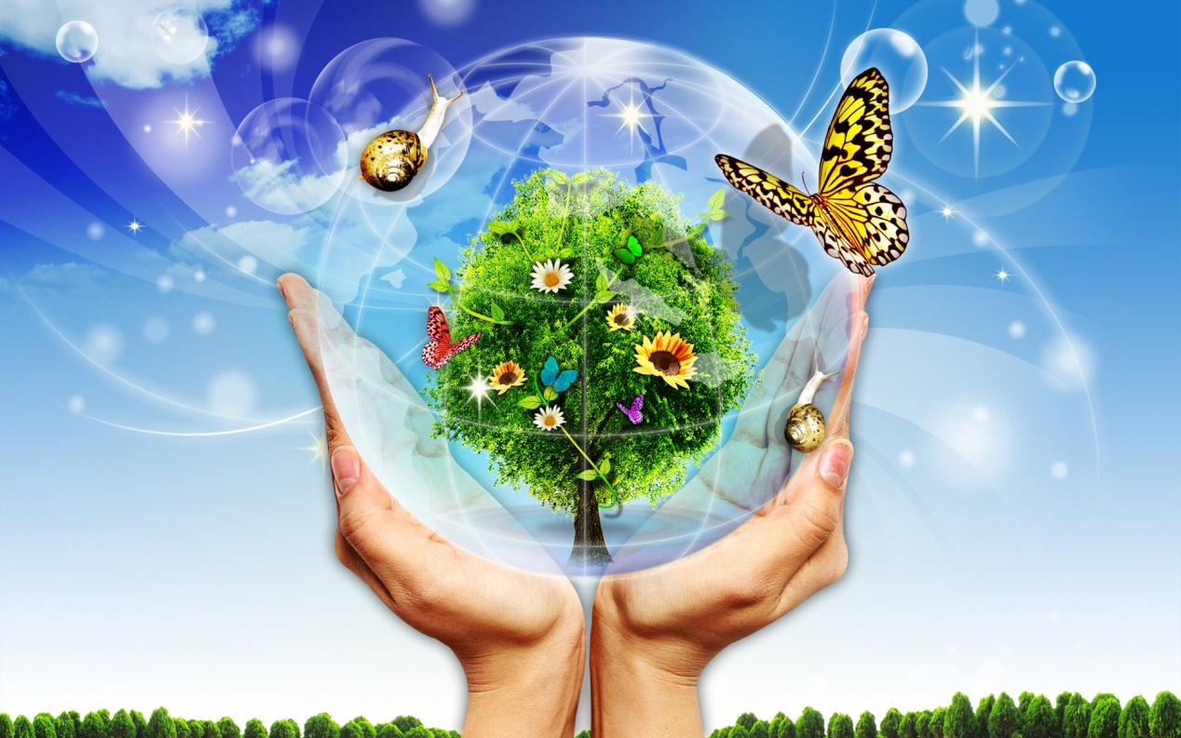

Данная методическая разработка будет полезна для педагогов дополнительного образования и воспитателей ДОУ.

Цель: обобщить знания детей о живой и неживой природе, способствовать развитию познавательных интересов.
Задачи:
1. развивать любознательность, память, умение делать выводы о развитии природы;
2. расширить знания о живой и неживой природе, показать их взаимозависимость;
3.закрепить знания детей о животных и птицах, умению классифицировать их;
Методы и приемы: игровые, практические, словесные
Материалы и оборудование: иллюстрации водоемов, белые халаты, глобус, значки, горшочки с землей, семена, лейка с водой, аудиозапись, схемы.

Ход непрерывной образовательной деятельности:
Дети в белых халатах (стоят полукругом)
Воспитатель: Ребята, поздоровайтесь, у нас сегодня гости. А вы сегодня будете юными экологами. А кто это - юный эколог?
Ответы детей :
Воспитатель: А как вы думаете - как можно стать юным экологом?
Ответы детей :
Игра «Три слова»
Воспитатель: Юные экологи много знают о природе. Поиграем в игру «Три слова» (воспитатель называет понятия, а дети проговаривают, что входит в это понятие)
Овощи... (капуста, огурец, помидор)
Фрукты... (банан, апельсин, яблоко)
Зимующие птицы... (воробей, голубь, сова)
Перелетные птицы... (журавли, ласточка, кукушка)
Домашние животные...(корова, лошадь, собака)
Дикие животные... (волк, лиса, заяц)
Морские обитатели (рыбы, кит, дельфин)
Насекомые... (комар, муха, бабочка)
Водоплавающие птицы... (гусь, утка, лебедь)
Ягоды (малина, клубника, вишня)

Воспитатель: Молодцы, вы все назвали правильно. (приносят телеграмму)
Воспитатель: Ой, ребята, нам телеграмма (читает): «Приглашаем юных экологов на ученый совет, который состоится сегодня в 9 часов». Нам срочно нужно идти на ученый совет. Прошу вас - заходите в зал заседаний.
(дети заходят в группу - «зал заседаний», стулья стоят полукругом, две «трибуны», картинки с изображением природы, звучит аудиозапись «Волшебство природы»)
Воспитатель: Я приветствую вас, мои юные друзья, в зале заседаний совета юных экологов. Сегодня мы выслушаем сообщения юных ученых, поговорим о живой и неживой природе, как растет все живое, поиграем в умные экологические игры, узнаем как растет растение, поставим опыт.
(стук в дверь, заходят юные ученые, встают за трибуну)
Игра «Ученое сообщение»
Воспитатель: А вот и наши юные ученые. Саша расскажет нам о живой природе.
(дети делают сообщение)

1 ребёнок: Мир живой природы - это растения, животные, насекомые, птицы, рыбы (показывает картинки). И человек, и все живые организмы не могут жить без воздуха, без воды, без солнца, без питания. Живая природа - это все, что растет, дышит, питается, развивается (показывает схему)
Воспитатель: Алина расскажет нам о неживой природе.
2 ребёнок: Неживая природа - это все то, что не дышит, не растет, не развивается. Это все, что нас окружает - звезды, луна, планеты, солнце, горы, вода, камни, воздух и др. (показывает картинки). И человек, и все живые организмы не могут жить без неживой природы.
Воспитатель: Спасибо юным ученым за сообщения.
Игра «Закончи предложение»
Конечно, вы запомнили, о чем говорили мои юные коллеги. Закончите мое предложение.
Неживая природа - это... (звезды, луна, ветер, вода, воздух и др.)
Живая природа - это... (растения, животные, насекомые, рыбы)
Все живые организмы не могут жить без... (неживой природы).
Конкурс загадок и проблемных вопросов
- Молодцы, а теперь загадки и вопросы для ума. Проверим вашу сообразительность.
Не птица, а с крыльями, не пчела, а над цветами летает (бабочка).
Восемь ног как восемь рук, вышивают шелком круг (паук).
С ветки на травинку, с травинки - на былинку прыгает пружинка, зеленая спинка (кузнечик).
Летает, жужжит, летом ест, зимой спит (жук).
Без крыльев летят, без ног бегут, без парусов плывут (облака).
Зачем нужен нос? (дышать и нюхать запахи).
Как увидеть воздух? (флюгер, ветряная мельница, воздушный змей).
Чем до неба докинешь? (взглядом)
Что можно увидеть с закрытыми глазами?
(сон).
Воспитатель: Молодцы, правильно ответили.
Игра «Угадай, чье объявление»
Воспитатель: (берет газету) Смотрите, газета лесных объявлений, но без подписей. Давайте угадаем, чьи же это объявления.
Приходите ко мне в гости. Адреса не имею. Свой домик ношу на себе (улитка, черепаха)
Надоело ползать! Хочу взлететь. Кто одолжит крылья (гусеница, змея, червяк).
Я самая обаятельная и привлекательная! Кого хочешь обману, вокруг пальца обведу (лиса).
Уже 150 лет жду друга. Характер положительный, но я очень медлительная (черепаха).

Воспитатель: Молодцы, угадали.
Физминутка «Капельки»
(звучит аудиозапись «Звуки природы»)
Воспитатель: Встаньте, я превращаю вас в капельки (взмахивает рукой), бегите, полейте землю, цветы, траву, деревья.
(дети бегают, «поливают» землю)
Все, дождик кончился, растения сказали вам спасибо.
Воспитатель: Как же растет и развивается все живое?
Игра «Как растет все живое»
Воспитатель: Посмотрите (показывает картинку) - мы говорили о том, как растет и развивается ребенок (маленький ребенок, дошкольник, школьник, юноша, мужчина, старик). Для этого нужно...(тепло + питание + вода + воздух + любовь) - на ковролине выкладывается схема - Так развивается и растет человек. Посмотрите, какими вы были, какими стали и какими будете. Здесь на картинке показано как растет и развивается цыпленок. Иди расскажи, Алина.
(ребенок по картинке рассказывает: мама курица высиживает яйцо, потом из яйца вылупляется цыпленок, он растет, становится молодой курочкой, потом взрослой курицей)
Воспитатель: А что нужно, чтобы рос и развивался цыпленок?
(надо его кормить зерном, гулять, греться на солнышке, дышать свежим воздухом, греться под маминым крылом)
Воспитатель: Оказывается для роста и развития цыпленка нужно то же, что и человеку:
Воспитатель: тепло + питание + вода + воздух +забота
Воспитатель: Как видим, всем живым организмам для роста и развития нужно одно и то же: тепло, питание, вода, воздух, забота.
Воспитатель: А как же растут и развиваются растения? Растения - это...(травы, деревья, кусты, цветы). Ребята, а растения живые или неживые? (растения живые)
Почему вы говорите, что растения живые? (растут, питаются, дышат, живут, размножаются, погибают...)
Оказывается, растения питаются не так, как животные. Под теплыми лучами солнца они усваивают углекислый газ из воздуха, который выдыхают люди и животные. И превращают его в крахмал и сахар. Растениям обязательно нужна вода. Ее они берут из земли, из почвы вместе с питательными веществами, чтобы расти и развиваться. Без воды, углекислого газа и солнечного света растения не могут питаться. Питаясь, растения выделяют в воздух кислород. Кислород необходим всем живым, чтобы дышать и жить. В лесу, где много деревьев, цветов, травы, воздух чище - там больше кислорода в воздухе. А что делать нам в городе, чтобы воздух был таким, как в лесу? (сажать деревья, цветы, газоны, ухаживать за растениями, не рвать их)

Игра «Посадим дерево»

Воспитатель: Давайте, на этом волшебном ковре посадим дерево. Сначала возьмем... (зернышко) и посадим его в... (землю).
- Чтобы зерно взошло, надо его... (полить).
- Еще растению нужно... (солнце)
- Пройдет время и появится... (росток)
Со временем, если все хорошо и есть все условия, тонкий ствол молодого деревца будет крепнуть и станет более могучим, крона дерева станет гуще. Самые хорошие условия для роста растений там, где тепло и влажно. Например, в тропиках. Посмотрите (показывает уголок «джунглей», оформленный в группе), вот здесь у нас как бы тропики. Джунгли называют царством растений. В наших краях, когда наступают холода, растения высыхают, сбрасывают листья, их рост останавливается. Кажется, растения погибли. Но корни у них живые, и почки живые. А одеялом в зимнюю стужу им будет снежное покрывало. Весной, когда пригреет солнце, растения вновь оживут и зазеленеют.
- Посмотрите на схему, как дерево растет
(семя - росток - деревце - взрослое дерево)
Воспитатель: Зачем нужны растения? (очищают воздух, позволяют легко дышать).
Да, деревья называют легкими нашей планеты. Послушайте народные изречения о растениях:
- Растение - земли украшение.
- Сломать дерево - недолго, вырастить - годы.
- Одно дерево погубил, посади сорок.
- Старые деревья молодые охраняют.
- Много леса - не губи, мало леса,береги, нет леса - посади.
Воспитатель: Я вам дам маленькие фасолинки. Как вы думаете, почему при хранении семена не прорастают? (нет воды, света)
Наши фасолинки хотят стать живыми и расти. Давайте проведем опыт и посадим их в землю, мы будем их любить, ухаживать, поливать, удобрять, а они будут радоваться жизни и радовать нас.
Опыт «Посадим зернышко»
Воспитатель: Ребята. Подойдите каждый к своему рабочему столу и посадите зернышко (дети сажают зернышко и поливают). Молодцы, зернышки скажут вам спасибо.
Рефлексия:
Воспитатель: Ребята, сегодня у нас состоялся ученый совет юных экологов. О чем мы говорили (о живой и неживой природе, как растет все живое, как растет зернышко, провели опыт). Вам понравилось? А что вам понравилось? Наш общий дом (показывает глобус) - это планета Земля, которая вращается вокруг Солнца. Есть и другие планеты - Венера. Юпитер. Марс и др. , но жизни на этих планетах нет, потому что там нет воздуха и воды. Земля - это общий чудесный дом для всех людей, птиц, рыб, насекомых, растений. Мы должны беречь свою планету и природу Земли, чтобы были чистыми воздух, вода, а растения и животные росли, и в этом взрослым помогают юные экологи.
Воспитатель: На этом наш ученый совет закончил свою работу. Спасибо всем. Я говорю вам - молодцы, спасибо и награждаю вот этими памятными значками. До свидания, мои юные друзья.

